1. Был использован готовый виртуальный диск с официального сайта Microsoft: Windows Server 2019 с расширением . vhd

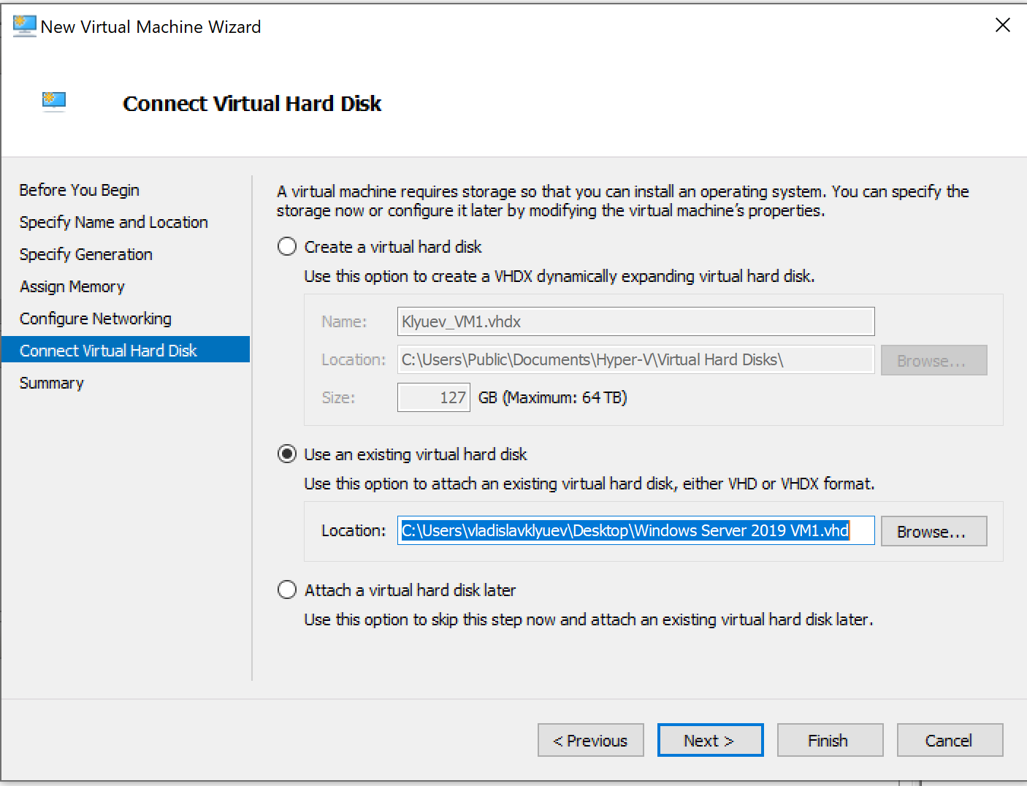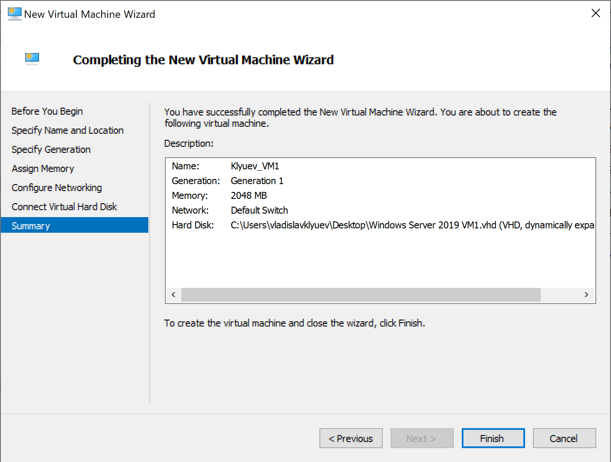

1. В ходе всего были созданы только файлы с расширением .avhd, предположительно это checkpoint.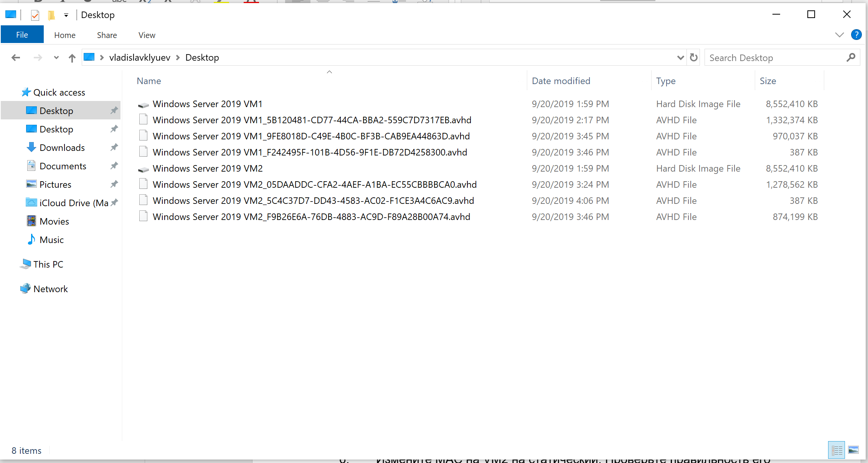
2. 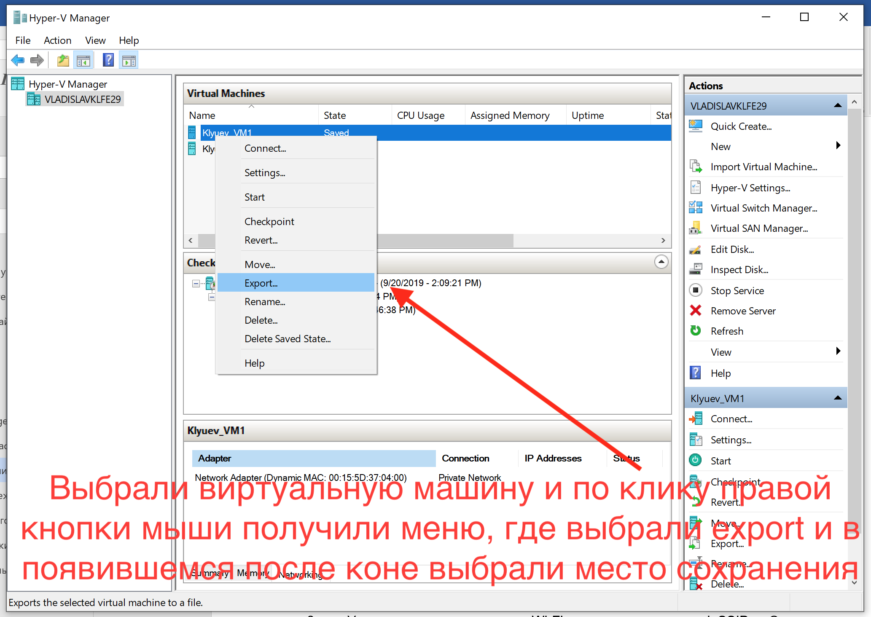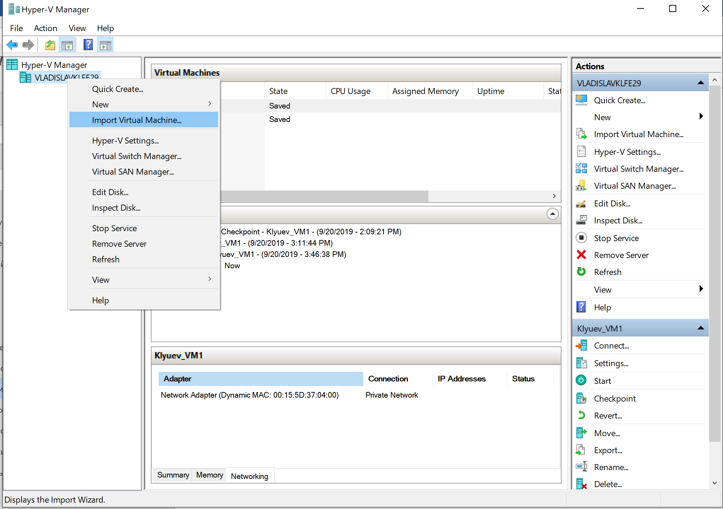
3. 1)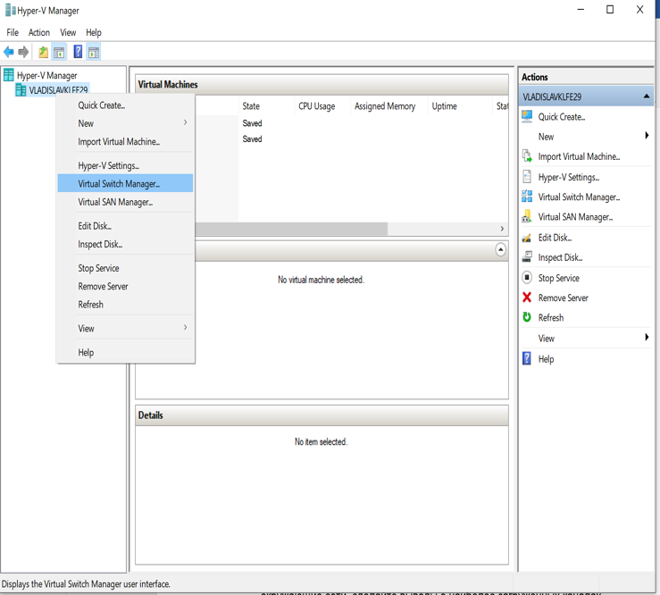 2) 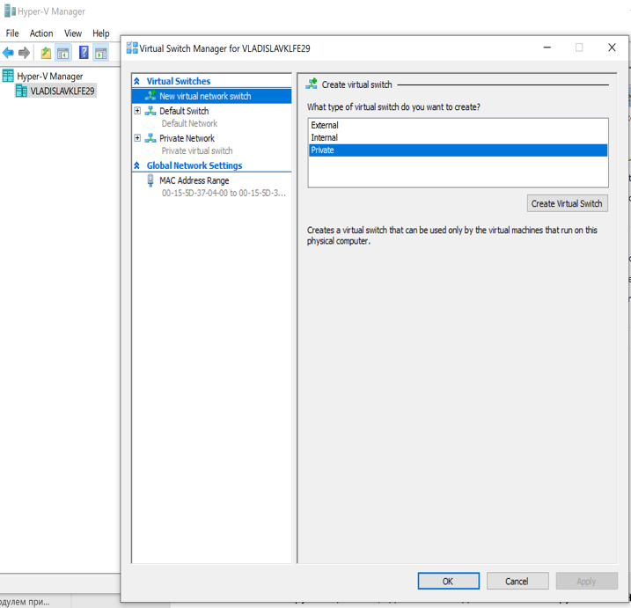

Результат: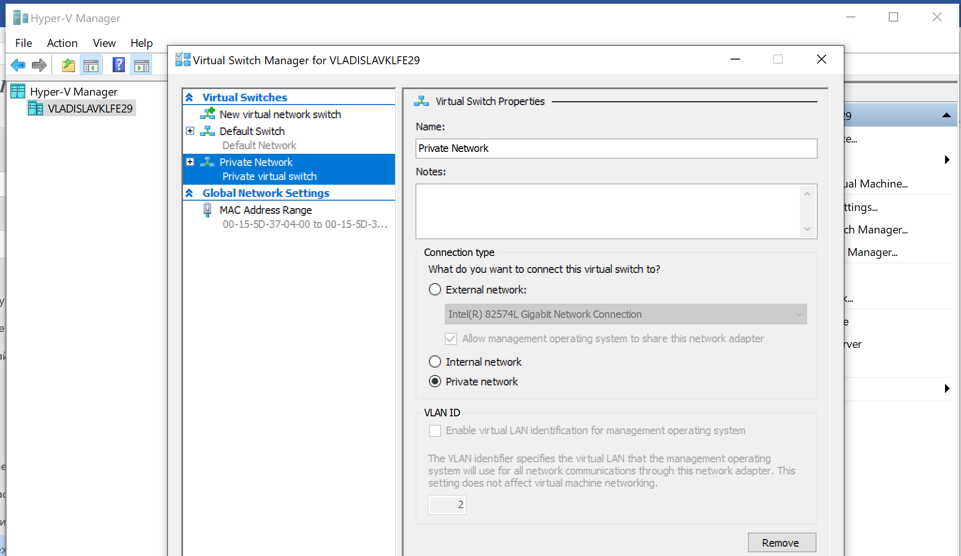

1. 1)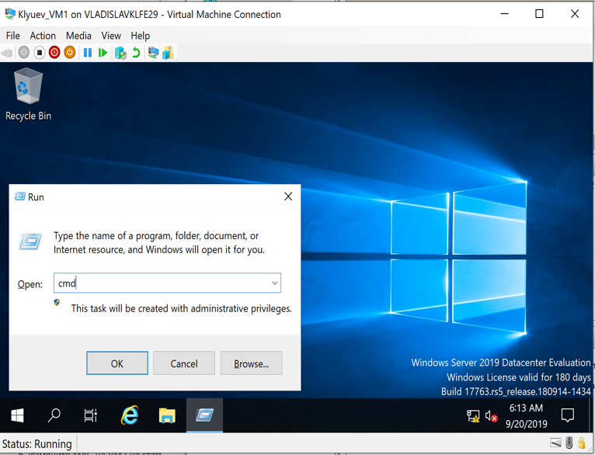2)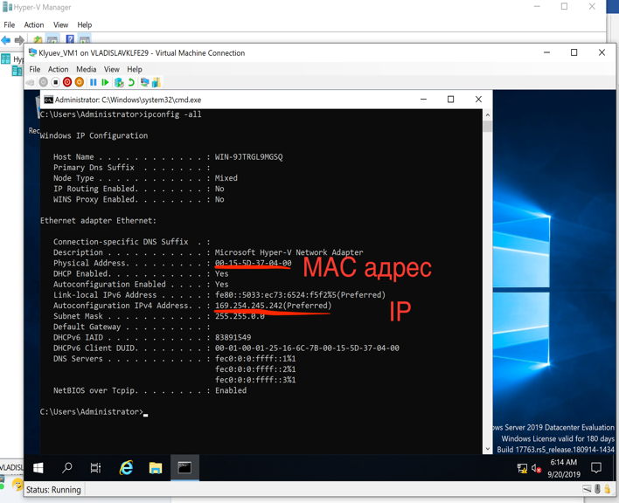
2. 1)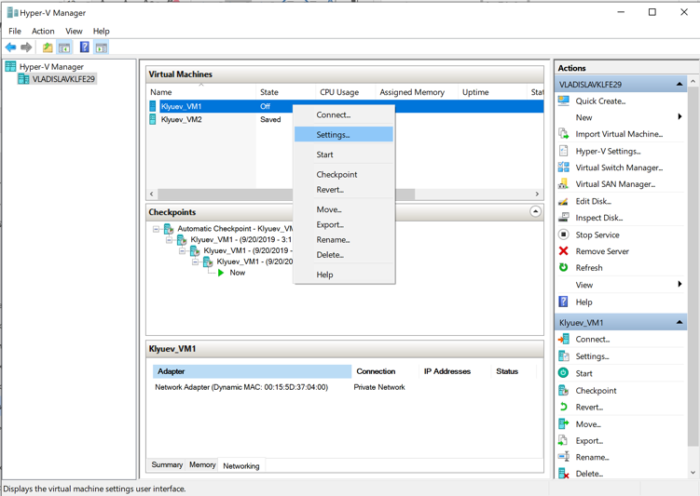2)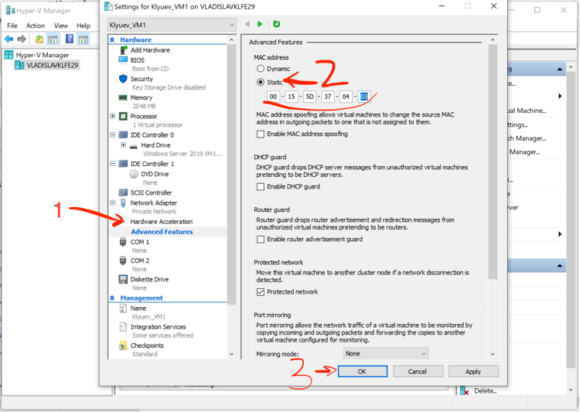

3)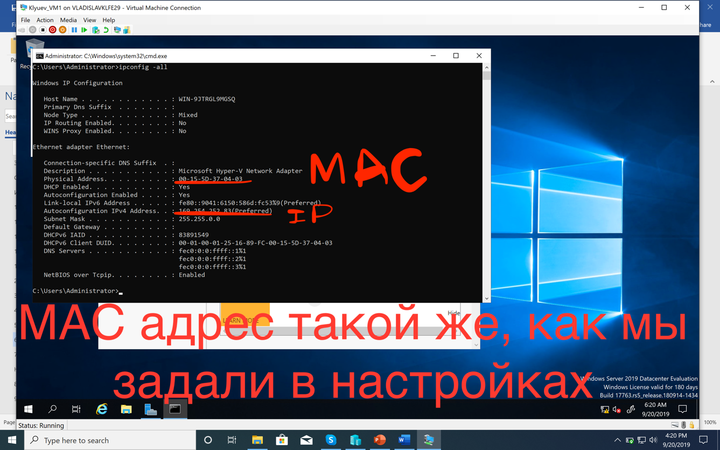

7. 1)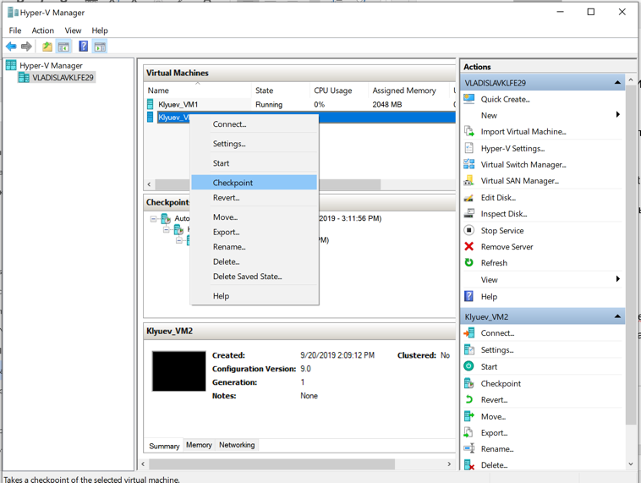2)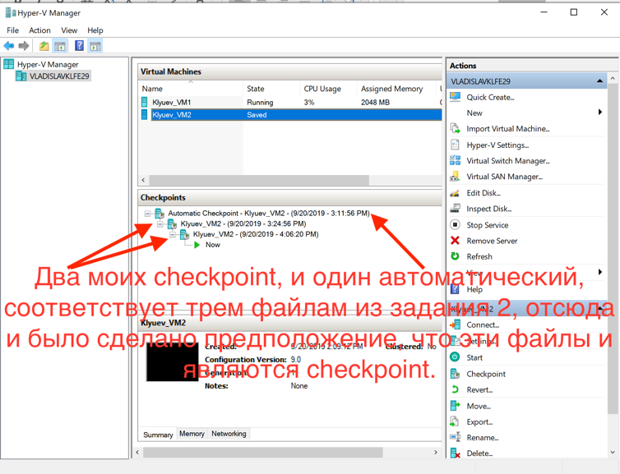

8. Была использована стандартная утилита Mac OS Wireless Diagnostics, а точнее, ее инструмент Scan. RSSI показывает дальность расположения точки (чем ближе к нулю, тем ближе устройство, от 0 до -100), а Noise показывает помехи в сетях, то есть их загруженность (чем дальше от нуля, тем лучше, от 0 до -100). Исходя из имеющихся вариантов, можно сделать вывод, что текущая точка доступа является оптимальной для подключения. 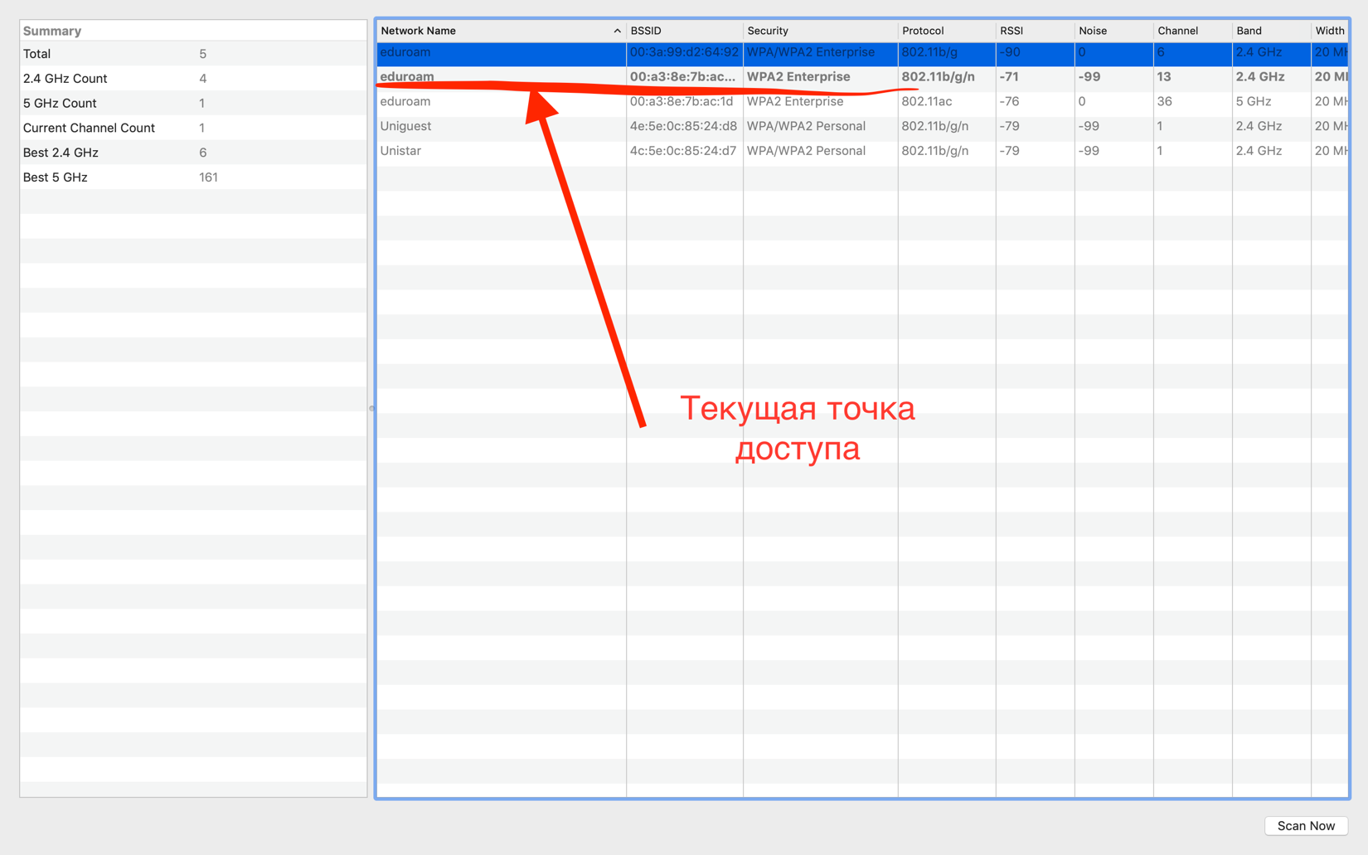

9.